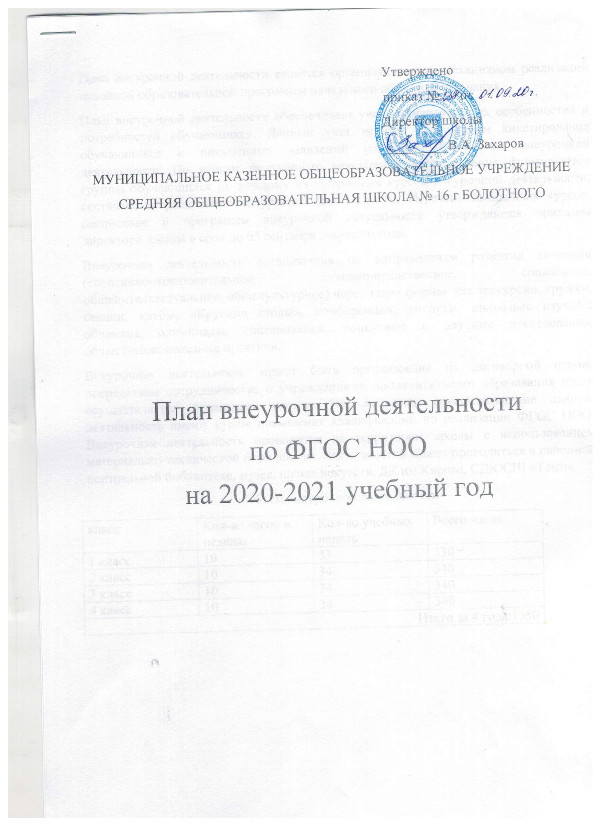 План внеурочной деятельности является организационным механизмом реализации основной образовательной программы начального общего образования.
План внеурочной деятельности обеспечивает учет индивидуальных особенностей и потребностей обучающихся. Данный учет ведется посредством анкетирования обучающихся и письменных заявлений родителей о выборе внеурочной деятельности. По итогам полученных результатов анкетирования формируются группы обучающихся по каждому из выбранных курсов внеурочной деятельности, составляется расписание внеурочной деятельности. Перечень выбранных курсов, расписание и программы внеурочной деятельности утверждаются приказом директора школы в срок до 05 сентября текущего года.
Внеурочная деятельность организуется по направлениям развития личности (спортивно-оздоровительное, духовно-нравственное, социальное, общеинтеллектуальное, общекультурное) через такие формы как экскурсии, кружки, секции, клубы, «Круглые столы», конференции, диспуты, школьные научные общества, олимпиады, соревнования, поисковые и научные исследования, общественно полезные практики.
Внеурочная деятельность может быть организована на договорной основе посредством сотрудничества с учреждениями дополнительного образования и/или осуществляется педагогами школы. Все педагоги, осуществляющие данную деятельность имеют курсы повышения квалификации по реализации ФГОС НОО. Внеурочная деятельность проводится на территории школы с использованием материально-технической базы школы. Часть занятий может проводиться в районной центральной библиотеке, музее, школе искусств, ДК им Кирова, СДЮСШ «Темп».
Объем внеурочной деятельности
класс | Кол-во часов в неделю | Кол-во учебных недель | Всего часов
1 класс | 10 | 33 | 330
2 класс | 10 | 34 | 340
3 класс | 10 | 34 | 340
4 класс | 10 | 34 | 340
Итого за 4 года:1350

Состав, структура направлений и формы организации
внеурочной деятельности
Направления развития личности | Состав направлений | Кол-во часов в неделю |  |  |  | Формы организации
 |  | 1 кл | 2 кл | 3 кл | 4 кл
Спортивно-оздоровительное | -Подвижные игры | 1 | 1 | 1 | 1 | экскурсии, кружки, секции, клубы, «Круглые столы», конференции, диспуты, школьные научные общества, олимпиады, соревнования, поисковые и научные исследования, общественно полезные практики.
 | Шашки, шахматы | 2 | 2 | 2 | 2
Обще-  интеллектуальное | Умники и умницы | 1 | 1 | 1 | 1
 | Финансовая грамотность | 1 | 1 | 1 | 1
Общекультурное | Веселые нотки | 1 | 1 | 1 | 1
 | Разговор о правильном питании | 1 | 1 | 1 | 1
Социальное | Перекресток | 1 | 1 | 1 | 1
 | Мир фантазий | 1 | 1 | 1 | 1
Духовно-нравственное | Любимые страницы | 1 | 1 | 1 | 1
 |  | 10 | 10 | 10 | 10

